Областной краеведческий литературно-творческий конкурс ««Гордится Дон своими сынами»»

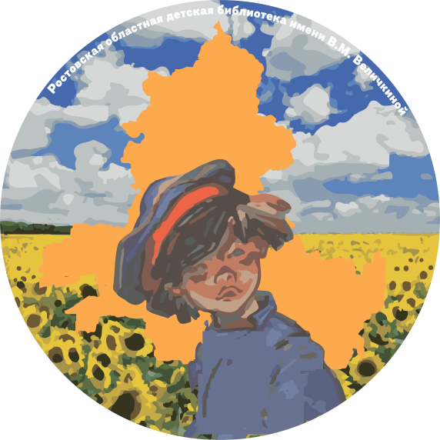
Приглашаем вас принять участие в ежегодном областном краеведческом литературно-творческом конкурсе «Гордится Дон своими сынами».
Ждём ваши работы с 1 мая по 31 августа 2020 года.
В конкурсе могут принять участие дети и подростки от 5 до 14 лет, и представить работы по одной или нескольким из указанных номинаций:
∨ «Символы Ростовской области» – презентации, сочинения, рисунки о местах, людях, событиях, которые можно назвать символами донского края.
∨ «Донской край лазоревый» – работы посвященные культуре и искусству Ростовской области: об известных людях вашего города, поселка, станицы, а также участие юных читателей в прославлении донского края в результате занятий в кружках и студиях детского творчества.
∨ «Донские казаки: 450 лет на службе Отечеству» – презентации, сочинения, рассказы и эссе об истории казачества, казачьих столицах, обычаях и традициях, впечатления после посещения музеев Ростовской области.
В этом году мы впервые приглашаем к участию в конкурсе не только работников общедоступных библиотек Ростовской области, осуществляющие библиотечное обслуживание детей, но и педагогов дошкольного, школьного и дополнительного образования, и студентов педагогических колледжей. Для них номинация «Краеведческий мастер-класс».
Положение о конкурсе

